07 апреля 2020
Предмет | ТЕМА | Параграф в учебнике | Классная работа  Ссылка на видеоурок | Домашнее задание  (№ заданий, вопросы)
Английский язык | Что в меню? | Стр.88-89 | 1)Записать число  Tuesday, the seventh of April  Class work.  2)Просмотреть видеоурок.  https://vk.com/video-169607128_456239030?list=a63f184d3a6bf4c00c  3)Упр.7,стр.89, письменно. | Homework  1)Ex., p..  Упр.4,стр.54(WB рабочая тетрадь) письменно. Выберите правильный вариант.  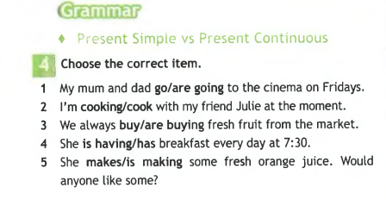
Литература | Г. Тукай. Слово о татарском поэте. «Родная деревня», «Книга». Слово о балкарском поэте К. Кулиеве. «Когда на меня навалилась беда», «Каким бы малым ни был мой народ». |  | Прочитать статьи учебника стр.161-167. Ответить на вопросы.  Видеоурок https://www.youtube.com/watch?v=TiRpqLjyqts  https://www.youtube.com/watch?v=1mIzEqXCJG0 | Подготовить выразительное чтение стихотворений стр.162-167
Математика | Координатная плоскость | П.46 стр274-277 отвечать на вопросы | https://www.youtube.com/watch?v=_i1RccbiOl8  №1296, 1298, 1300 | №1297, 1299, 1301
Физическая культура | Равномерный бег по пересечённой местности (18 мин). | ___ |  | Выполнять утреннюю гимнастику. Сгибание и разгибание рук в упоре лёжа (20 – 30 раз за день).  Бег на месте до 5 минут
Русский язык | Условное наклонение. | §75 | Изучить теорию .  Упр. № 537,539 (устно)  Упр. № 540(письменно)  .Видеоурок https://www.youtube.com/watch?v=xV2dOOn4mrs | Выучить правило на стр.114  Упр. № 538.  ( Работать с вариантами ВПР)
Технология | Ремонт одежды. Аппликация | Записать конспект по презентации (основные моменты). | https://docs.google.com/presentation/d/1MyRj0E1Om9v6CeIUcEzJk4dM9phpGxtFwqVm_KiX4jE/embed?hl=ru&size=l&slide=id.p14 | На отрезке ткани выполнить один из видов заплат.

